МБОУ «Юхмачинская СОШ»
Алькеевского муниципального района
Республики Татарстан

Бумажная пластика

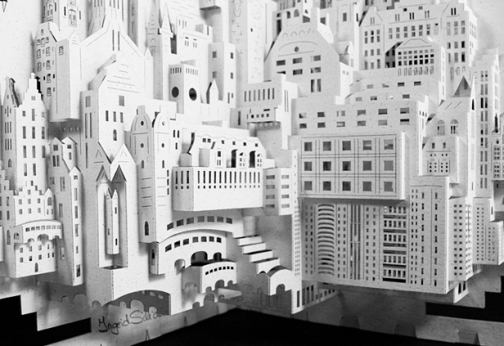

Работу выполнила
учитель ИЗО
второй кв. категории
Родионова В.П.

Конструирование из бумаги имеет свои особенности и секреты. Чтобы овладеть ими, надо изучить азбуку формообразования. Этот податливый материал легко сгибается, скручивается, режется, поддается тиснению.
Разберем способы создания различных объемов, используя прием сгибания листа по лини надреза.
Тонкий бумажный лист нетрудно сложить в гармошку. Из плотной бумаги сделать это гораздо сложнее. Но достаточно небольшого надреза, чтобы получить и четкость лини изгиба, одинаковые размеры полос. При этом следуют помнить, что от направления надреза зависти пластика изделия (то есть, как бумага надрезана, по этой линии оно и сложится).
Перед началом работы подготовьте инструменты и материалы. Понадобятся : резак (косо обрезанный и заточенный нож), ножницы, шило, линейка, скрепки, небольшие листы оргстекла или линолеума (резать на них бумагу). Бумага должна быть плотной, чертежная или рисовальная, подобрав нужный материал, определите направление волокон в листе. Для этого отрежьте узкие полоски по двум взаимно перпендикулярным направлением, сверните их в спираль. На поверхности скрученной полоски, поперек волокон, появятся надломы, а сама полоска останется гладкой. Лучший клей в работе с бумагой- поливинилацетатный (ПВА). Он быстро схватывается и не меняет цвет склеиваемых деталей, дает прочный шов. Наносить его удобно, используя полиэтиленовые парфюмерные емкости с вмонтированным в крышку кусочком чистого стержня шариковой ручки.
Заготовьте 12 листов (карточек) бумаги размером 10 на 10 см для выполнения упражнений, показанных на рисунках. Линии надреза обозначены тонкой сплошной линей на лицевой поверхности и штриховой на оборотной. Сквозные отверстия выделены жирной линией.
В 1 задании на листе сделайте произвольный надрез по диагонали и два надреза с другой стороны. Легким усилием сжимая заготовку к центру, согните ее по намеченным линиям.
Картонки 2 и 3 сложите так, чтобы из одной получилась «гармошка», а из другой «стиральная доска».
На заготовке сделайте параллельные надрезы и скрутите гладкой стороной наружу. Расправив, получите волнообразную поверхность и фактуру бревенчатой доски.
Задание 5 и 6 отличаются направлением криволинейных надрезов относительно середины карточки. Согнув бумагу, получите вогнутую и выпуклую поверхности.
Упражнение 7 - конструирование конических объемов (колеса, воронки, грибки).
8 упражнение – изготовление поверхности, образованной двумя пересекающимися синусоидами (спина ящерицы, крокодила).
При выполнении задания 9 поймете принцип создания архитектурных конструкций (дверные проемы, балконы, веранды).
В 10 карточке, выполнив круговые надрезы, сделайте сквозную просеку по диаметру и согните заготовку, затем, используя кольцевые подкладки, легким нажимом прогните большой круг внутрь, а малый - наружу.
11 упражнение- выполнение сложных конструкций типа многоугольных звезд, снежинок. Последнее, 12 задание познакомит со способом декоративной отделки изделий.
Такие приемы работы с бумагой позволяют создавать и различную фактуру на поверхности листа, и множество простых объемов, из которых составляют сложные пространственные композиции. Из доступного материала, с помощью несложных инструментов можно сделать интересные и убедительные вещи, используя их в оформлении стендов, интерьера класса, либо как самостоятельные произведения.
Выполнение подобных заданий развивает пространственное мышление, фантазию, открывает пути к интересной и своеобразной творческой деятельности.

Приложение 1
- 2. 3.

4. 5. 6.

7. 8. 9.

10. 11. 12.

Приложение 2.
